Resource: unfoldingWord® Open Bible Stories
unfoldingWord® Open Bible Stories © 2022 unfoldingWord. Released under CC BY-SA 4.0 license. unfoldingWord® Open Bible Stories has been adapted in the following languages: Tok Pisin, Arabic (عربي), French (Français), Hindi (हिंदी), Indonesian (Bahasa Indonesia), Portuguese (Português), Russian (Русский), Spanish (Español), Swahili (Kiswahili), and Simplified Chinese (简体中文) from unfoldingWord® Open Bible Stories © 2022 unfoldingWord. Released under CC BY-SA 4.0 license by Mission Mutual

unfoldingWord® Open Bible Stories

38. 耶穌遭到背叛

38。 耶穌遭到背叛
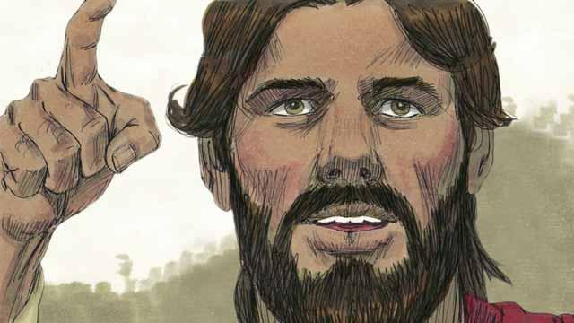
每年，猶太人都守逾越節。這是為了紀念在幾個世紀前神如何將他們的祖宗從埃及為奴之地帶出來。大約三年前，耶穌開始公開傳道和教學，耶穌對他的門徒說，祂想和他們一起在耶路撒冷慶祝這逾越節，並且祂將在那裡被殺。
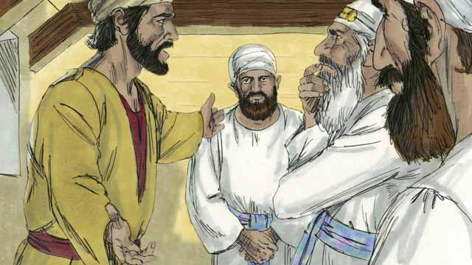
耶穌的門徒中有一個人名叫猶大，他負責管理使徒們的錢袋，但他很愛錢，常偷袋子裡的錢。耶穌和門徒們到達耶路撒冷後，猶大去了猶太人首領那裡，以背叛耶穌來換取金錢。他知道猶太首領不承認耶穌就是彌賽亞，他們要密謀殺害祂。
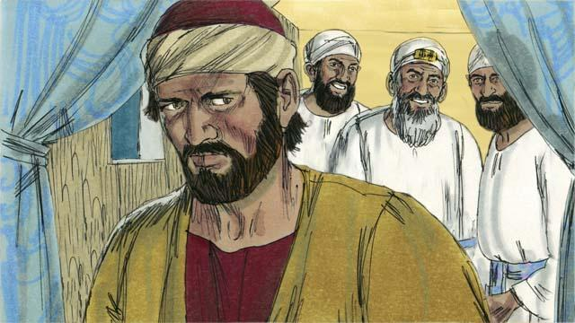
那些猶太人的首領們，領頭的是大祭司，他們給了猶大30塊銀子，讓他背叛耶穌。這正如先知們所預言的。猶大同意了，拿了錢離開，尋找機會幫助他們逮捕耶穌。
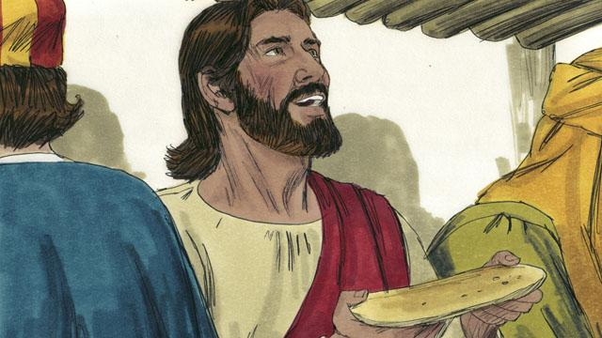
在耶路撒冷，耶穌和他的門徒們守逾越節。他們在吃逾越節宴席的時候，耶穌拿起餅來，掰開了，說：「拿著吃，這是我的身體，為你們捨的。你們要這樣做，以此來紀念我」 。 耶穌以這種方式說祂的身體要為他們犧牲。
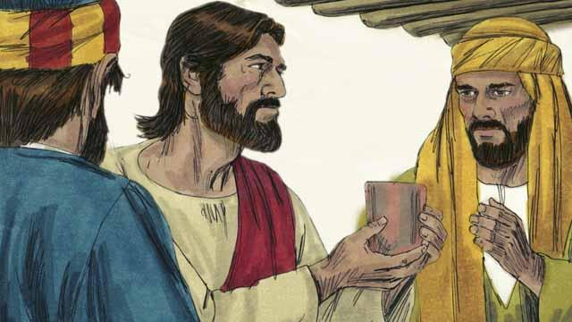
接著耶穌拿起一個杯子，說：「喝這個。這是我立新約的血，為赦罪所流的。你們每次喝的時候以此來紀念我。」
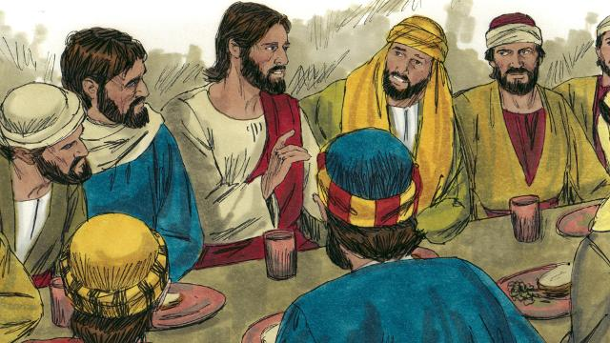
耶穌對門徒說：「你們中有一人要背叛我。」門徒都很震驚，問誰會這麼做。耶穌說：「我把這餅給誰，他就是那個背叛我的人。」接著祂就將餅給了猶大。
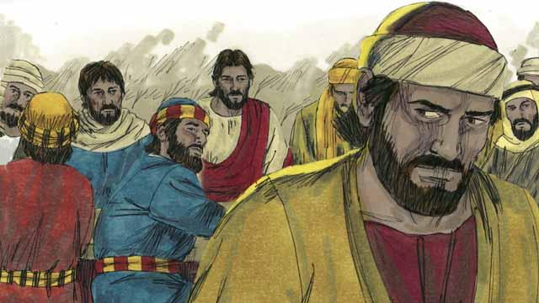
當猶大拿到餅後，撒但就入了他的心。猶大離開去幫助猶太人首領逮捕耶穌。那時候是夜間。
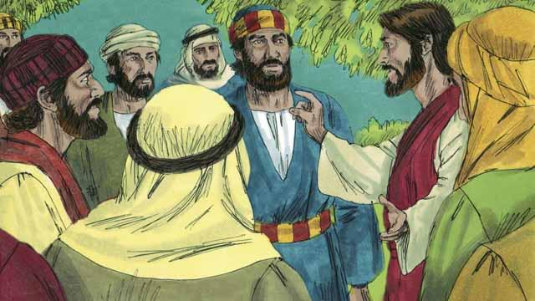
用完餐後，耶穌和他的門徒往橄欖山走去。耶穌說：「今晚你們所有人都要離棄我。因為經上記著說：『我要擊打牧人，羊就分散了。』 」
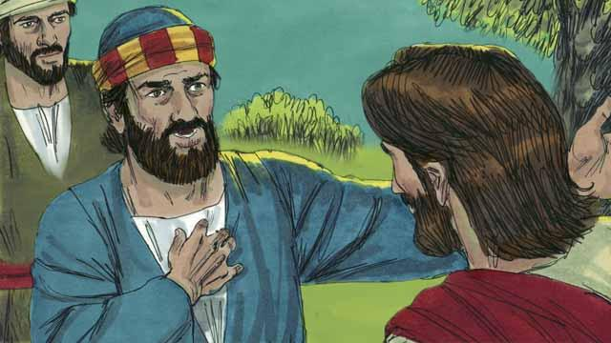
彼得回答說：「即使所有人都離棄你，我也不會！」耶穌對彼得說：「撒但想要奪取你們所有人，但我已經為你禱告了，彼得，你的信心必不跌倒。即便如此，今晚，雞叫以前，你要三次不認我。」
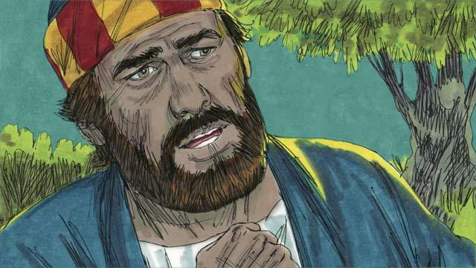
彼得對耶穌說：「即使我必須死，我也永遠不會不認你！」其他的門徒也都這樣說。
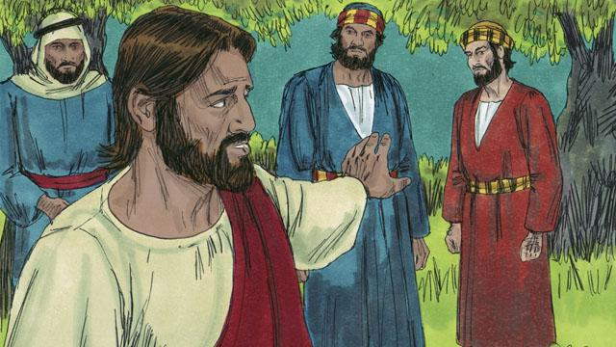
然後耶穌和他的門徒來到一個地方，名叫客西馬尼園。耶穌告訴他的門徒要禱告，以免落入誘惑中。接著耶穌就獨自去禱告了。
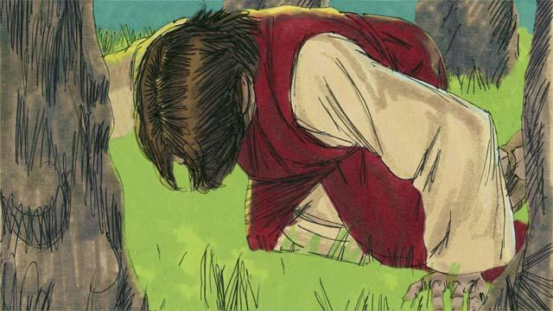
耶穌禱告了三次：「父啊，如果可以，請求你不要讓我喝這個苦杯。但如果沒有其它方法可以讓人的罪得赦免，就讓你的旨意得到成全。」耶穌非常痛苦，祂的汗如血滴一樣。神派了一個天使去剛強祂。
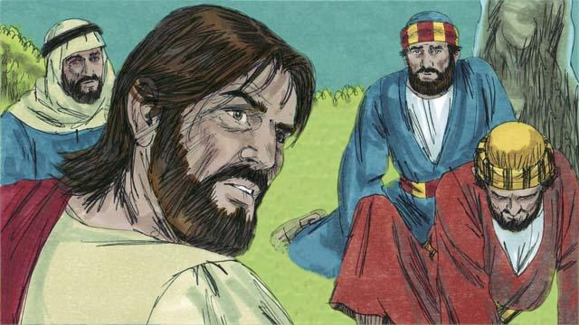
每次禱告後，耶穌回到門徒那裡，但他們都在睡覺。當祂第三次回來時，耶穌說：「醒醒吧！背叛我的人到了。」
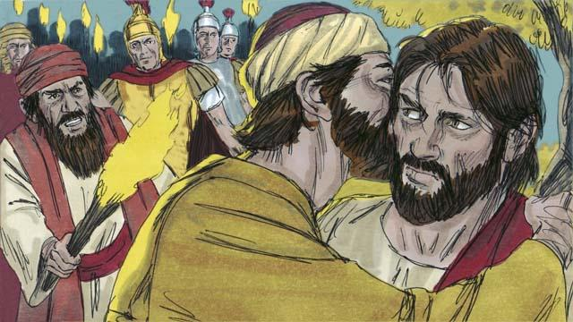
猶大來了，帶著猶太人的首領、士兵和一大群人，他們拿著刀棒。猶大來到耶穌面前說：「你好，老師」，並且親吻他。這就是暗號，好讓猶太人首領知道要逮捕誰。耶穌說：「猶大，你用一個吻背叛了我？」
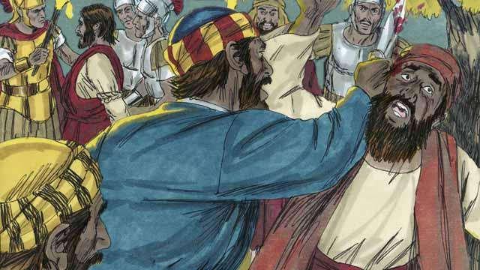
當士兵們逮捕了耶穌的時候，彼得拔出刀，割下了大祭司的一個僕人的耳朵。耶穌說：「把刀收起來！我本可以讓我的父派天使來保護我。但我必須要順服我的父。」然後，耶穌治好了那人的耳朵。耶穌被捕後，所有的門徒都跑了。
本聖經故事來源: 馬太福音26:14–56; 馬可福音14:10–50; 路加福音 22:1–53; 約翰福音 18:1–11

